Alternatív pedagógiai programok

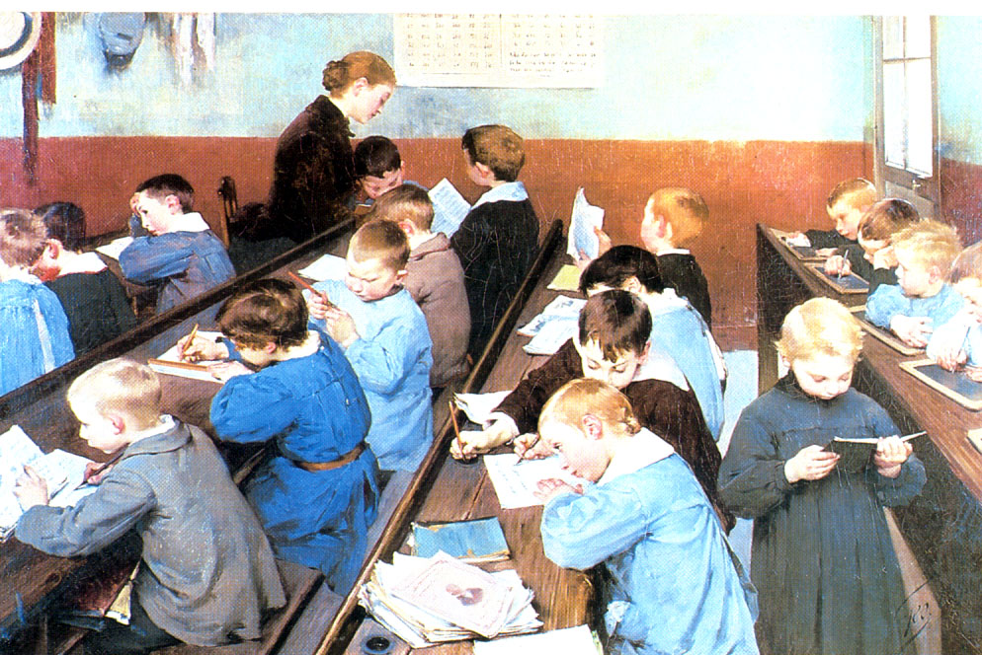
1. Iskolakritika, reformok és alternativitás a pedagógia történetében.
2. Radikális iskola- és neveléskritika a századfordulón: Ellen Key: „lélekgyilkolás az iskolában”.
3. A kritika tárgya Herbart pedagógiája.
4. A gyermektanulmányi mozgalom. Élet(mód)reform és reformpedagógia.
5. A művészetpedagógia megjelenése és kibontakozása. A Kodály-pedagógia.
6. Pedagógiai naturalizmus, „szabad levegős” irányzatok és az erdei iskolák.
7. Biológiai-antropológiai koncepciók: Maria Montessori, Ovide Decroly.
8. Közösségi iskolakoncepciók: Rudolf Steiner és a Waldorf-iskola, Celestin Freinet.
9. Reformpedagógia az Egyesült államokban: John Dewey és az új iskolamodellek: Dalton Plan, Winnetka Plan.
10. Az antiautoriter nevelés fellegvára: Alexander Neill Summerhill-iskolája.
11. Peter Petersen szintézise: a Jenaplan-iskola.
12. Reformpedagógia Magyarországon: Nagy László, az Új Iskola, a Családi Iskola, a Kerti Iskola. A Waldorf-iskola és a Montessori –iskola a két háború közötti Magyarországon.
13. A reformpedagógiai útja a második világháború után. Az alternatív iskolák megjelenése az 1970-es években.
14. A reformpedagógia reneszánsza az 1980-as években.
15. Személyközpontú pedagógiai irányzatok: Carl Rogers, Thomas Gordon.
16. Társadalom iskola nélkül – „deschooling society” – Ivan Illich.
17. Alternatív pedagógiai irányzatok napjainkban Magyarországon és Szlovákiában.

Tankönyv:
Németh András és Skiera, Ehrenhard: Reformpedagógia és az iskola reformja. Nemzeti Tankönyvkiadó, Budapest, 1999.
Ajánlott irodalom:
Németh András: A reformpedagógia múltja és jelene. Nemzeti Tankönyvkiadó, Budapest, 1996.
Pukánszky Béla és Zsolnay Anikó: Pedagógiák az ezredfordulón. Eötvös J. Kiadó, Budapest, 1998.
Vekerdi Tamás (szerk.): Van más megoldás is. Alternatív módszerek a középiskolában. Sulinova, Budapest, 2006.
Horváth T. Attila (szerk.): Süss fel nap. Alternatív iskolák és óvodák Magyarországon.
Rogers, Carl R.: Lernen in Freiheit. Fischer Verlag, Hamburg, 1988.
Neill, A. S.: Summerhill. A pedagógia csendes forradalma. Kétezeregy Kiadó, Budapest, 2004.
Lindenberg, Christoph: Waldorf-iskolák: szorongás nélkül tanulni, tudatosan cselekedni. Közoktatás-fejlesztési és Pedagógus-továbbképzési Kht. Budapest, 2004.
Calgren, Frans: Szabadságra nevelés. Török Sándor Waldorf Pedagógiai Alapítvány, Solymár, 2003.
URL: http://www.pukanszky.hu/eloadasok/

Komárom, 2011 őszén

Pukánszky Béla

